Propuesta de Patrocinio para Ciudad Maderas

Lic. Oscar Alejandro Arvide Alcázar
Gerente comercial
Tere Tovar García Coach en desarrollo personal y empresarial se enorgullece en poder realizar una serie de eventos en los próximos meses, el próximo 18 de julio del 2026 en Tacámbaro Michoacán, este evento reunirá más de 30 personas posibles potenciales clientes, para que puedan compartir, prospectar y generar ventas de sus desarrollos.
Conscientes del papel que desempeña Ciudad Maderas como desarrolladora de vivienda comprometida con el crecimiento urbano y la calidad de vida, nos complace extenderle una propuesta especial de participación estratégica, que permitirá posicionar su marca ante un público altamente especializado.

PAQUETE DE CIUDAD MADERAS
- Participación especial para su presentación y explicación de sus desarrollos y su marca.
- Espacio de exhibición dentro de las instalaciones del evento
- Exhibición visual con materiales promocionales (lonas, banners, roll-ups, etc.) proporcionados por la empresa.
- Publicidad en medios de comunicación locales radio y televisión.
- Presencia de marca en redes sociales de la CMIC (material gráfico proporcionado por Ciudad Maderas).
- Interacción directa con líderes del sector y oportunidad de generar vínculos comerciales estratégicos.
- Proyección de material publicitario de la marca en pantallas durante el evento (videos o gráficos proporcionados por la empresa). Promoción de su marca en redes sociales.
El patrocinio solicitado es por la cantidad de $2,500 dos mil quinientos pesos más IVA en caso de requerir factura de 1 evento.

Máster Coach Tere Tovar, extiende esta invitación con la certeza de que la participación de Ciudad Maderas aportará un valor significativo al evento, en términos de posicionamiento, cercanía con el sector y fortalecimiento institucional de su marca.

Confiamos en que esta será una oportunidad estratégica para estrechar lazos con futuros clientes potenciales de Tacámbaro y sus alrededores.

Datos de pago y facturación
2.Pago y Facturación: Enviar su constancia de situación fiscal y comprobante de pago al WhatsApp 4591077942 Con esta información, se procederá a emitir y remitir la factura correspondiente.
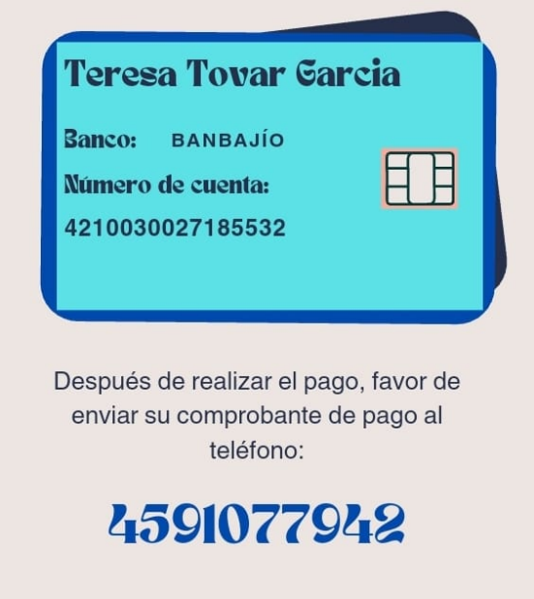

Clave interbancaria 030515900020149250
Teresa de jesus Tovar Garcia

ATENTAMENTE:
LIC.TERESA DE JESUS TOVAR GARCIA
Capacitadora y Coach
Registro:TOGT-851015-RG4-0005.

